Мета роботи вивчення принципу дії, зняття характеристик і визначення основних параметрів польового транзистора з керованим п-р переходом.

Складання і випробування схеми

Досліджуваний польовий транзистор, джерела живлення, вимірювальні прилади і потенціометри з'єднують за схемою, яка наведена на рис.1. Після перевірки починають випробування схеми. Для цього потенціометром R₁ встановлюють напругу на ділянці затвор-витік приблизно 0,5 В, а потенціометром R₂ змінюють напругу між стоком і витоком від 0 до ( 5$÷$20 ) В.
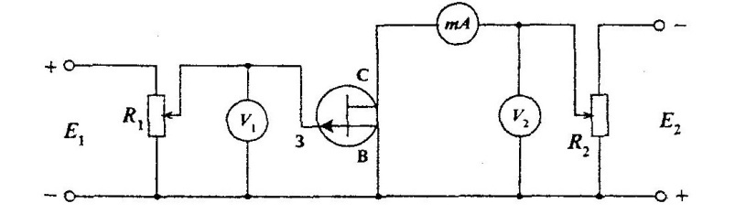
Рис1. Схема для дослідження польового транзистора

Спостерігаючи, як змінюється струм стоку, переконуються у можливості зняття стокової характеристики.
Можливість зняття стоково-затворної характеристики перевіряють, подаючи на стік напругу ( 5$÷$10 ) В. Підтримуючи цю напругу сталою, змінюють напругу між затвором і витоком від 0 В до значення напруги, яка відповідає напрузі відсічки та спостерігають, як змінюється струм стоку.

Зняття стокових характеристик польового транзистора

$I_{ст}=f(U_{ст})$ при U₃=const.

Перед зняттям характеристик готують таблицю спостережень (табл.2)
Стокові характеристики польового транзистора знімають для ( 5$÷$8 ) значень напруг на затворі U₃ . Значення напруг на затворі залежать від типу досліджуваного транзистора і знаходяться в межах ( 0$÷$10 ) В. Напругу стоку змінюють під час зняття характеристики через ( 1$÷$2 ) В за допомогою потенціометра R₂ .
Зняття стоково-затворної характеристики польового транзистора

$I_{ст}=f(U_{3})$ при U_{ст}=const

Перед зняттям характеристики готують таблицю спостережень (табл.3).
Стоково-затворну характеристику знімають для декількох сталих значень напруг стоку, наприклад: U_{cm1}=5B, U_{cm2} = 10B. При цьому змінюють напругу на затворі від 0 (при максимальному значенні струму стоку) до напруги відсічки (при якій струм стоку дорівнює нулю) через ( 0,1$÷$0,2 ) В.

Побудова стокових та стоково-затворних характеристик польового
транзистора

На основі табл.2 і табл.3 у прямокутній системі координат будують сімейство стокових і стоково-затворних характеристик. Приблизний вигляд цих характеристик показаний на рис.2 і рис.3.

Визначення параметрів польового транзистора за стоковою характеристикою

Для визначення вихідного диференціального опору на одній із стокових характеристик будують характеристичний трикутник ABC, з якого знаходять

$r_{вих}=\frac{{∆U}_{ст}}{{∆I}_{ст}}$ (Ом). (1)

Визначення параметрів польового транзистора за стоково-затворною характеристикою

На цій характеристиці (рис.3) визначають значення напруги відсічки U_{від} .
Для визначення крутизни характеристики на стоково-затворній характеристиці будують характеристичний трикутник ABC, з якого знаходять

$S=\frac{{∆I}_{ст}}{{∆U}_{з}}$ (мА/В) (2)

Таблиці
Таблиця 2
Транзистор типу ________
U_{з1}= B |  | U_{з2}= B |  | U_{з3}= B |  | U_{з4}= B |  | U_{з5}= B |  | U_{з6}= B
U_{ст} , В | I_{ст} , мА | U_{ст} , В | I_{ст} , мА | U_{ст} , В | I_{ст} , мА | U_{ст} , В | I_{ст} ,  мА | U_{ст} , В | I_{ст} ,  мА | U_{ст} , В | I_{ст} ,  мА

Таблиця 3

Транзистор типу ________

U_{з} , В
I_{з} , мА

U_{з} , В
I_{з} , мА

